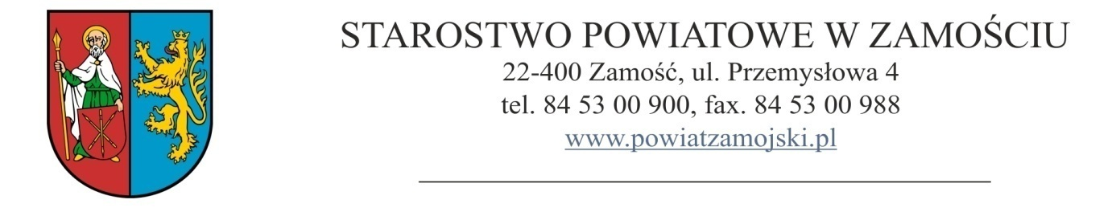

Załącznik Nr 1

Do Uchwały Nr 255/2019
Zarządu Powiatu w Zamościu
z dnia 30 grudnia 2019 r.

Regulamin przyznawania Honorowego Patronatu Starosty Zamojskiego lub jego członkostwa w Komitecie Honorowym

§ 1
- Regulamin określa zasady:
  - Obejmowania imprez lub wydarzeń Honorowym Patronatem Starosty Zamojskiego.
  - Przyjmowania członkostwa Starosty Zamojskiego w Komitetach Honorowych.
§ 2
- Patronatem mogą być objęte przedsięwzięcia organizowane na terenie Powiatu Zamojskiego o zasięgu powiatowym, regionalnym (wojewódzkim), ogólnopolskim lub międzynarodowym.
- Patronat jest wyróżnieniem honorowym, podkreślającym szczególny charakter przedsięwzięcia.
- Przyznanie Honorowego Patronatu lub przyjęcie członkostwa Starosty Zamojskiego w Komitetach Honorowych nie oznacza deklaracji wsparcia finansowego.
§ 3
- Patronat może być przyznany wyłącznie przez Starostę.
- Starosta nie obejmuje Patronatu nad imprezami czysto komercyjnymi
oraz budzącymi wątpliwość, co do zachowania zasad etyki.
- W przypadku imprez cyklicznych o Patronat należy występować każdorazowo.
- Z wnioskiem o Patronat występuje organizator przedsięwzięcia.

§ 4
- Wniosek o objęcie przedsięwzięcia Patronatem powinien być dostarczony
do Starostwa nie później niż na 30 dni przed planowaną datą wydarzenia,
w formie pisemnej na adres: Starostwo Powiatowe w Zamościu
ul. Przemysłowa 4, 22-400 Zamość, osobiście w Biurze Obsługi Interesanta (parter) z dopiskiem „Patronat Honorowy Starosty Zamojskiego” lub w wersji elektronicznej na adres: starostwo@powiatzamojski.pl.
- Wzór wniosku stanowi załącznik Nr 1 do niniejszego Regulaminu.
- Do wniosku należy dołączyć program lub regulamin przedsięwzięcia.
- Odmowa przyznania Patronatu nie wymaga uzasadnienia.
§ 5
- Organizator, który uzyskał Patronat zobowiązany jest do:
  - Przekazania materiałów informacyjnych i promocyjnych dotyczących wydarzenia.
  - Umieszczenia logo Honorowego Patronatu Starosty Zamojskiego
na materiałach informacyjnych i promocyjnych dotyczących przedsięwzięcia. Plik z herbem do pobrania na stronie www.powiatzamojski.pl/patronat.
  - Przygotowania i przekazania do Wydziału Spraw Społecznych
i Promocji Powiatu Starostwa Powiatowego w Zamościu pisemnej
i fotograficznej relacji z przebiegu wydarzenia w terminie 7 dni
od daty zakończenia wydarzenia.
  - Organizator wyraża zgodę na wykorzystanie przez Starostwo Powiatowe
w Zamościu przesłanych fotografii na wszelkich polach eksploatacji
w materiałach informacyjnych i promocyjnych Powiatu Zamojskiego.
§ 6
- W szczególnie uzasadnionych przypadkach Starosta Zamojski może odebrać przyznany uprzednio Patronat Honorowy. O odebraniu Patronatu organizator jest informowany niezwłocznie.
- Odebranie Patronatu nakłada na organizatora obowiązek bezzwłocznej rezygnacji z używania przyznanego honorowego wyróżnienia.

§ 7
Zasady dotyczące udzielania Patronatów Honorowych stosuje się odpowiednio do spraw związanych z członkostwem Starosty w Komitetach Honorowych.

